ACREDITACIÓN DEL CUMPLIMIENTO DE LAS OBLIGACIONES DE INFORMACIÓN, COMUNICACIÓN Y PUBLICIDAD.
Las entidades beneficiarias deberán presentar la documentación que se indica a continuación dentro de su expediente, a través del Portal de Ayudas de la sede electrónica del Ministerio de Transportes y Movilidad Sostenible, disponible en la siguiente URL:
http://taysportal.transportes.gob.es/taysportal/AppJava/login
Dos documentos para aportar:
- Documento J06. Declaración responsable en materia de comunicación.
  - ¿Modelo oficial? Sí.
  - ¿Firma necesaria? Sí. Deberá estar firmado electrónicamente por el representante legal.
  - ¿Quién? Todos los solicitantes que presenten la solicitud ya sean personas físicas o jurídicas
- Documento J07. Documentación justificativa de las acciones de comunicación. Este documento deberá acreditar la publicación de la información legalmente exigida, incluyendo la descripción del destino u objetivo de la subvención recibida, el importe concedido y el programa del que se ha beneficiado la entidad, con las características formales indicadas en este anexo.
La acreditación podrá realizarse mediante fotografías, capturas de pantalla, notas de prensa, publicaciones en redes sociales u otros medios equivalentes, siempre que se presenten en formatos fácilmente accesibles mediante herramientas tecnológicas de uso común.
  - ¿Modelo oficial? No
  - ¿Firma necesaria? Sí. Deberá estar firmado electrónicamente por el representante legal.
  - ¿Quién? Únicamente los beneficiarios que se encuentren en la situación prevista en el apartado b) del artículo 3 de la Ley 19/2013, de 9 de diciembre, y, en todo caso, aquellos a los que se les haya otorgado una subvención superior a 100.000 euros.
Para acceder al portal deberá identificarse mediante DNIe o certificado electrónico / eIDAS lanzando la aplicación AutoFirm@.
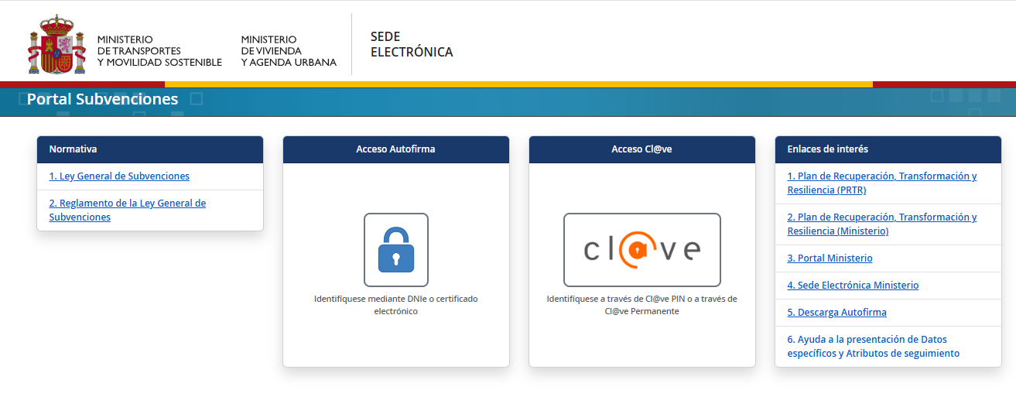

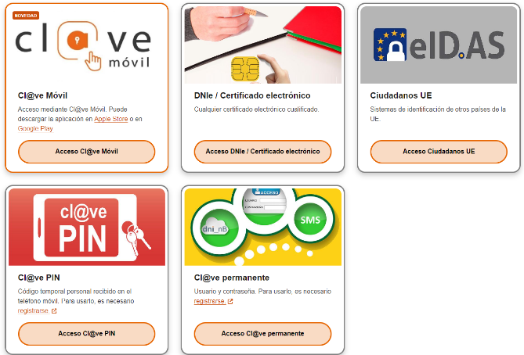

El acceso a los expedientes podrá realizarse mediante el certificado electrónico de las personas que figuren habilitadas en el portal de gestión de subvenciones con alguno de los perfiles asociados al expediente, tales como “Solicitante”, “Beneficiario”, “Destinatario”, “Representante” u otros equivalentes. Estas personas son las que pueden consultar la información del expediente y aportar documentación.
Para comprobar qué personas tienen habilitado el acceso a un expediente, una de las personas con acceso al mismo deberá entrar en el portal de gestión de subvenciones y acceder al menú Solicitud / Datos básicos / Detalles.
En dicho apartado podrán consultarse las personas que constan en el expediente con perfiles como “Solicitante”, “Beneficiario”, “A notificar” u otros similares. Una vez identificadas, podrá accederse a la plataforma con el certificado electrónico de cualquiera de esas personas para aportar la documentación correspondiente.

Para presentar la documentación, será necesario acceder previamente al expediente correspondiente.
Una vez abierto el expediente en el portal de gestión de subvenciones, deberá seleccionarse la pestaña “Documentación” y, dentro de esta, acceder a la subpestaña “Documentos Publicidad”, desde la que podrá incorporarse la documentación requerida.
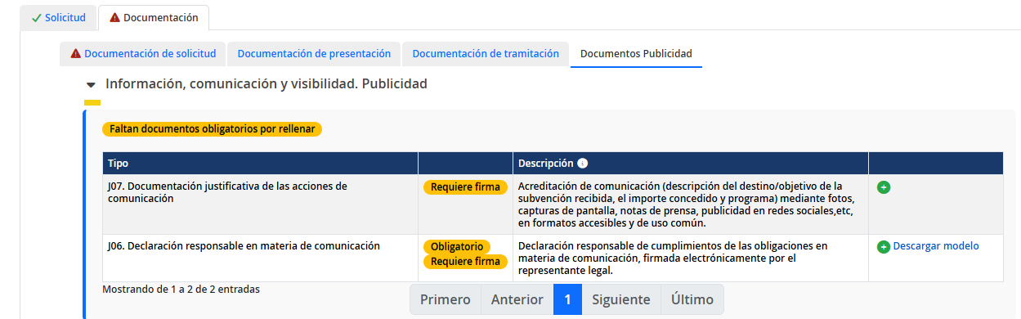

Se recuerda que estos documentos requieren firma, tal y como se indica en color naranja mediante el mensaje “Requiere firma”. En caso de que no estén firmados, la aplicación no permitirá su carga en el expediente.
Para subir cada uno de los documentos, deberá pulsarse sobre el icono y seguir los pasos que se indican a continuación.
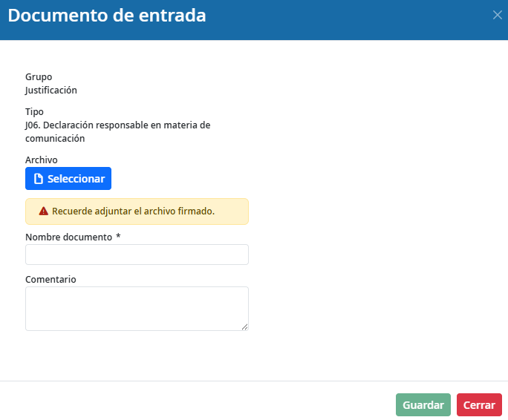
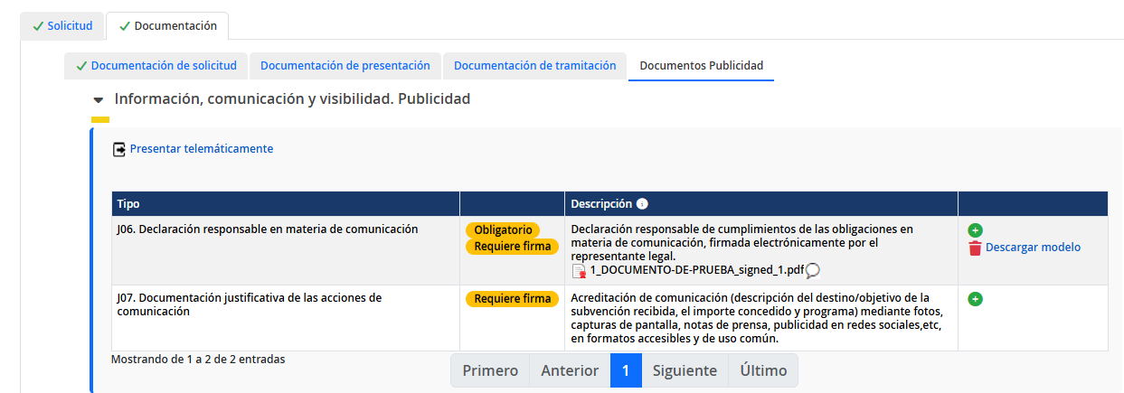

Con relación al documento “J07. Documentación justificativa de las acciones de comunicación”, se pueden aportar tantos documentos como consideren.
En “Solicitud” – “Publicidad” podrán añadir los comentarios que consideren relevantes con respecto a la documentación a presentar.
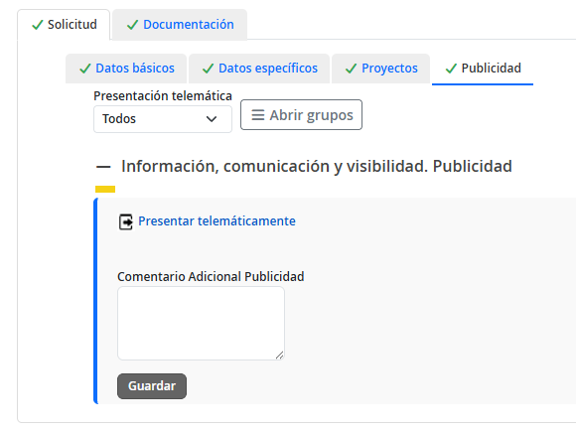
Por último, una vez adjuntados los documentos obligatorios, debe pulsar sobre el icono “Presentar telemáticamente”, bien desde “Solicitud” – “Publicidad” o desde “Documentación” – “Documentos publicidad”.
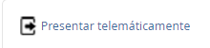
Antes de proceder a la presentación, compruebe que no aparece el triángulo de advertencia en ninguna de las pestañas. Esta indicación permite identificar aquellas secciones en las que faltan datos por cumplimentar o documentos por aportar.
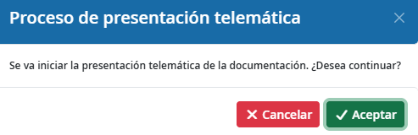
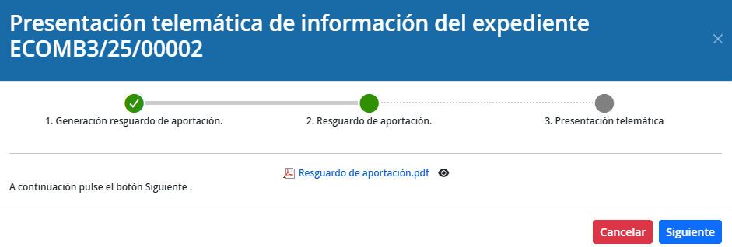

Antes de finalizar la presentación telemática podrán descargarse el resguardo tal y como se muestra en la imagen anterior, o bien, una vez finalizada la presentación, podrán acceder desde “Documentación” – “Documentos Publicidad” para descargarse el resguardo.
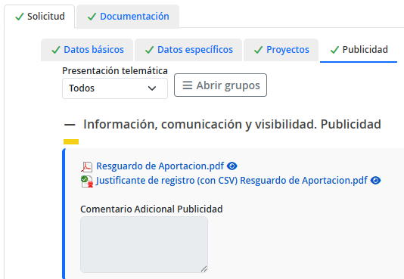

Para cualquier consulta adicional, el Ministerio de Transportes y Movilidad Sostenible tiene a disposición de las entidades beneficiarias la siguiente dirección de correo electrónico para cualquier cuestión o aclaración:
info.ecomarítimo@transportes.gob.es.
Para que las consultas sean gestionadas adecuadamente, es necesario que en el asunto del correo electrónico se indique el siguiente texto: ECOMB3/25/000XX - Acreditación del cumplimiento de las obligaciones de información, comunicación y publicidad.

